**СПУТНИКОВЫЕ И РАДИОРЕЛЕЙНЫЕ СИСТЕМЫ СВЯЗИ 1- РУБЕЖНЫЙ КОНТРОЛЬ**

1. Укажите названия частоты 2780 МГц:

а)Сантиметровые

б)Короткие волны

в)Ультракороткие волны

г)Дециметровые

д)Миллиметровые

Основы радиотехники,электроники и телекоммуникации.Конспект лекции по специальности РЭТ –Алматы:АИЭС,2007. – 6 стр.

1. Что такое радиорелейная связь?:

а)Способ передачи информации,использующий в качестве носителя информационного сигнала оптический диапазон.

б)Способ передачи сообщений на расстояние посредством радиоволн.

в)Радиосвязь осуществляемая с помощью космических объектов,которые находятся за переделами земной атмосферы.

г)Цепочка приемо-передающих станций,расположенных и на поверхности Земли и в космосе.

д)Цепочка приемо-передающих станций,расположенных на поверхности Земли.

Радиорелейные линии связи – 1стр.

1. Формула для расчета длины пролета для случая гладкой сферической земной поверхности:

а) 

б) 

в)

г) R0,км ≈ 3,57×(√h1 +√h2)х1000м,

д) R0,км ≈ 3,57×((h1)^0.5 +(h2)^0.5)х1000м,

ЛЕКЦИИ СПУТ И РРСистемы(конспект лекций) - 6 стр.

1. Какие радиоволны распространяются минуя ионосферу?

а)УКВ

б)СВЧ

в)КВ

г)Средние волны(СВ)

д)Длинные волны(ДВ)

Основы радиотехники,электроники и телекоммуникации.Конспект лекции по специальности РЭТ –Алматы:АИЭС,2007. – 6 стр.

1. Типы РРЛ стацний:

а)ОРС

б)ЭРС

в)МРС

г)ПРС

д)НРС

Радиорелейные линии связи – 5 стр.

1. Прием и передача сигналов на промежуточных станциях осуществляется на разных частотах.Почему?

а)Для устранения паразитных связей

б)Для повышения КПД

в)Для усиления сигнала

г)Для устранения влияния сигнала с передатчика на принимаемый сигнал

д)Для повышения сопротивления

ЛЕКЦИИ СПУТ И РРСистемы – 9 стр.

1. Из каких элементов состоит внешний модуль оборудования РРЛ станций

а)Передатчик

б)Трансформатор

в)Приемник

г)Аккумулятор

д)Резистор

ЛЕКЦИИ СПУТ И РРСистемы – 9 стр.

1. Затухание в свободном пространстве определяется с учетом длины волны и длины пролета по следующей формуле:

а) 

б)  дБ,

в) image052 ,

г) **, дБ,

д) , %

ЛЕКЦИИ СПУТ И РРСистемы – 19 стр.

1. Иерархиия цифровых сигналов.

а)SDH

б)UHD

в)PDH

г)Q&S

д)PPoE

ЛЕКЦИИ СПУТ И РРСистемы – 24 стр.

1. Виды модуляции

а)Амплитудная

б)Фазовая

в)Усилительная

г)Гетеродинная

д)Релейная

ЛЕКЦИИ СПУТ И РРСистемы – 26 стр.

1. Какие виды модуляции на рисунках

1- 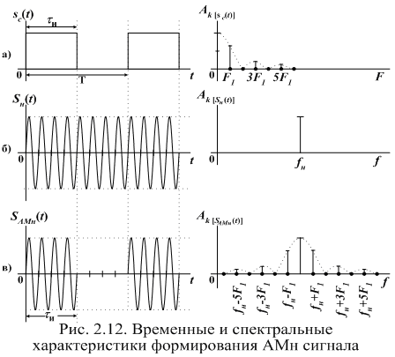2-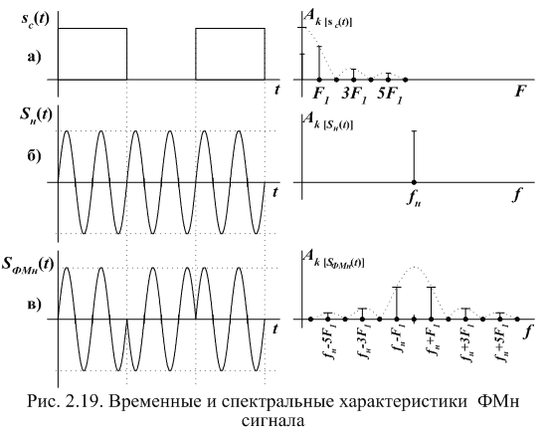

а)1-Амплитудная

б)2-Фазовая

в)1-Частотная

г)2-Квадратурная

д)1-QAM

ЛЕКЦИИ СПУТ И РРСистемы – 27 стр.

1. Этот график относится к виду модуляции:

[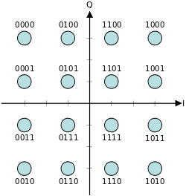](http://ru.wikipedia.org/wiki/%D0%A4%D0%B0%D0%B9%D0%BB:16QAM_Gray_Coded.svg)

а) Дифференциальная квадратурная модуляция

б)Фазовая манипуляция

в)Амплитудная модуляция

г)Квадратурная амплитудная модуляция

д)QAM

ЛЕКЦИИ СПУТ И РРСистемы – 28 стр.

1. Основные состовляющие системы спутниковой связи:

а) земной сегмент

б)внутренний сегмент

в)геополитический сегмент

г)внешний сегмент

д)космический сегмент

ЛЕКЦИИ СПУТ И РРСистемы – 29 стр.

1. Виды орбит искуственных спутников(ИСЗ)

а) NEO

б)PEO

в)REO

г)MEO

д)LEO

ЛЕКЦИИ СПУТ И РРСистемы – 31 стр.

1. В зависимости от типа земных станций и назначения системы , согласно регламенту Радиосвязи выделяют следующие службы связи:

а) космическая спутниковая служба(КСС)

б)земная спутниковая служба(ЗСС)

в)неподвижная спутниковая служба(НСС)

г)подвижная спутниковая служба(ПСС)

д)радиовещательная спутниковая служба(РСС)

ЛЕКЦИИ СПУТ И РРСистемы – 32-33 стр.